INSTITUTO POLITÉCNICO NACIONAL

Escuela Superior de Cómputo

Unidad de Aprendizaje

Redes de Computadoras

Tarea:

“Tipos de código de línea que utiliza la tecnología Ethernet”

Profesora:

Sandra Ivette Bautista Rosales

Grupo:

2CV10

Alumna:

Luciano Espina Melisa

Fecha de Entrega:

10/Marzo/2018

**Ethernet de 10 y 100Mbps**

Las principales implementaciones de 10 Mbps de Ethernet incluyen:

* 10BASE5 con cable coaxial Thicknet
* 10BASE2 con cable coaxial Thinnet
* 10BASE-T con cable de par trenzado no blindado Cat3/Cat5

Las primeras implementaciones de Ethernet, 10BASE5 y 10BASE2 utilizaban cable coaxial en un bus físico. Dichas implementaciones ya no se utilizan y los más recientes estándares 802.3 no las admiten.

Ethernet de 10 Mbps - 10BASE-T

La 10BASE-T utiliza la codificación Manchester para dos cables de par trenzado no blindado. Las primeras implementaciones de la 10BASE-T utilizaban cableado Cat3. Sin embargo, el cableado Cat5 o superior es el que se utiliza generalmente en la actualidad.

La Ethernet de 10 Mbps se considera como la Ethernet clásica y utiliza una topología en estrella física. Los enlaces de Ethernet 10BASE-T pueden tener hasta 100 metros de longitud antes de que requieran un hub o repetidor.

La 10BASE-T utiliza dos pares de cables de cuatro pares y finaliza en cada extremo con un conector RJ-45 de 8 pins. El par conectado a los pins 1 y 2 se utiliza para transmitir y el par conectado a los pins 3 y 6 se utiliza para recibir. La figura muestra la salida de pins RJ45 utilizada con Ethernet 10BASE-T.

La 10BASE-T generalmente no se elige para instalaciones de LAN nuevas. Sin embargo, todavía existen actualmente muchas redes Ethernet 10BASE-T. El reemplazo de los hubs por los switches en redes 10BASE-T aumentó notablemente la velocidad de transmisión (throughput) disponible para estas redes y le otorgó a la Ethernet antigua una mayor longevidad. Los enlaces de 10BASE-T conectados a un switch pueden admitir el funcionamiento tanto half-duplex como full-duplex. [1]

Señalización y Codificación de la Capa Física

**Señalización**

Eventualmente, todas las comunicaciones desde la red humana se convierten en dígitos binarios que se transportan individualmente a través de los medios físicos.

Si bien todos los bits que conforman una trama se presentan ante la capa física como una unidad, la transmisión de la trama a través de los medios se realiza mediante un stream de bits que se envían uno por vez. La capa Física representa cada uno de los bits de la trama como una señal. Cada señal ubicada en los medios cuenta con un plazo específico de tiempo para ocupar los medios. Esto se denomina tiempo de bit. Las señales se procesan mediante el dispositivo receptor y se vuelven a enviar para representarlas como bits.

**Métodos de Señalización**

Los bits se representan en el medio al cambiar una o más de las siguientes características de una señal:

* Amplitud
* Frecuencia
* Etapa

La naturaleza de las señales reales que representan los bits en los medios dependerá del método de señalización que se utilice. Algunos métodos pueden utilizar un atributo de señal para representar un único 0 y utilizar otro atributo de señal para representar un único 1.

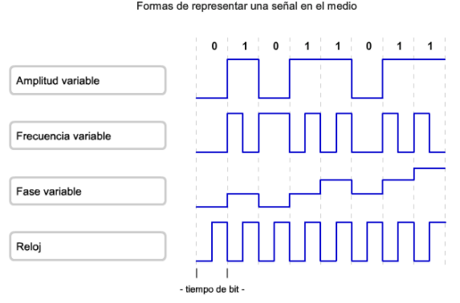Los métodos de señalización para representar bits en los medios pueden ser complejos.

**Señalización NRZ**

Como primer ejemplo, examinaremos un método simple de señalización: sin retorno a cero (NRZ). En NRZ, el stream de bits se transmite como una secuencia de valores de voltaje, tal como se muestra en la figura.

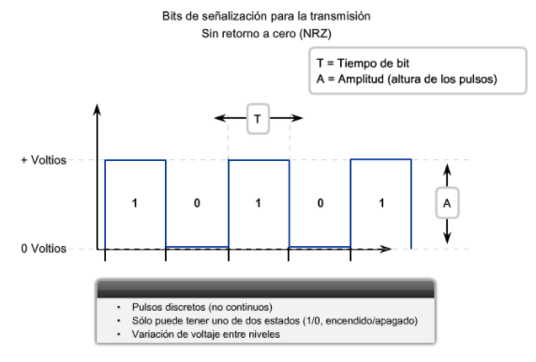Un valor de bajo voltaje representa un 0 lógico y un valor de alto voltaje representa un 1 lógico. El intervalo de voltaje depende del estándar específico de capa Física utilizado.

**Codificación Manchester**

En lugar de representar bits como impulsos de valores simples de voltaje, en el esquema de codificación Manchester, los valores de bit se representan como transiciones de voltaje.

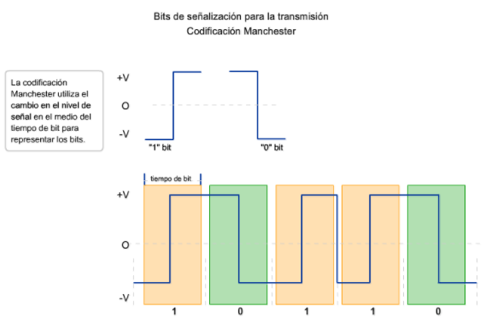Por ejemplo, una transición desde un voltaje bajo a un voltaje alto representa un valor de bit de 1. Una transición desde un voltaje alto a un voltaje bajo representa un valor de bit de 0.

**Codificación**

A medida que utilizamos mayores velocidades en los medios, existe la posibilidad de que los datos se dañen. Al utilizar los grupos de codificación, podemos detectar errores de manera más eficiente. Además, a medida que aumenta la demanda de velocidades de datos, buscamos formas de representar más datos a través de los medios mediante la transmisión de menos bits. Los grupos de codificación proporcionan un método para realizar esta representación de datos.

La capa física del dispositivo de red debe ser capaz de detectar señales legítimas de datos e ignorar señales aleatorias sin datos que también pueden encontrarse en el medio físico. El “stream” de señales que se transmite necesita iniciarse de tal forma que el receptor reconozca el comienzo y el final de la trama.

**Patrones de Señales**

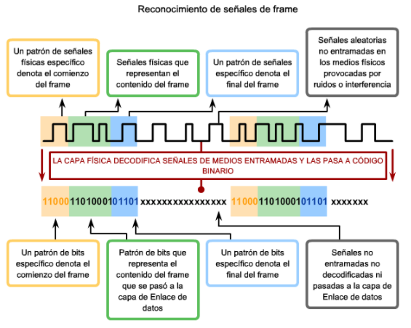Una forma de detectar tramas es iniciar cada trama con un patrón de señales que represente los bits que la capa física reconoce como indicador del comienzo de una trama. Otro patrón de bits señalizará el final de la trama. Los bits de señales que no se entraman de esta manera son ignorados por la capa física estándar que se utiliza. [2]

Los bits de datos válidos deben agruparse en una trama. De lo contrario, los bits de datos se recibirán sin ningún contexto para darle significado a las capas superiores del modelo de networking. La capa de enlace de datos, la capa física o ambas pueden proporcionar este método de tramado. [2]

**Ethernet 1000BASE-SX y 1000BASE-LX por fibra óptica**

Las versiones de fibra óptica de la Gigabit Ethernet (1000BASE-SX y 1000BASE-LX) ofrecen las siguientes ventajas sobre el UTP: inmunidad al ruido, tamaño físico pequeño y distancias y ancho de banda aumentados y sin repeticiones.

Todas las versiones de 1000BASE-SX y 1000BASE-LX admiten la transmisión binaria full-duplex a 1250 Mbps en dos hebras de fibra óptica. La codificación de la transmisión se basa en el esquema de codificación 8B/10B. Debido al gasto de esta codificación, la velocidad de transferencia de datos sigue siendo 1000 Mbps.

Cada trama de datos se encapsula en la capa física antes de la transmisión y la sincronización de los enlaces se mantiene enviando un stream continuo de grupos de códigos INACTIVOS durante el espacio entre tramas.

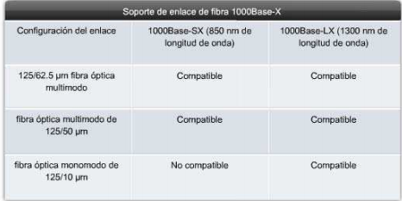Las principales diferencias entre las versiones de fibra de 1000BASE-SX y 1000BASE-LX son los medios de enlace, los conectores y la longitud de onda de la señal óptica. Estas diferencias se ilustran en la figura. [1]

**Bibliografía**

* [1] S/A |Blog.utp.edu.co [Online] Available: <http://blog.utp.edu.co/ee973/files/2012/04/capitulo09-ethernet.pdf>
* [2] S/A 2.1.2 Señalización y Codificación de la Capa Física |   
  Cidecame.uaeh.edu.mx [Online] Available:   
  <http://cidecame.uaeh.edu.mx/lcc/mapa/PROYECTO/libro35/212_sealizacin_y_codificacin_de_la_capa_fsica.html>